目录
广州法院电子送达操作说明 1
一、电子送达操作步骤 1
1、确认电子送达 1
2、电子送达登记： 1
二、电子送达查询 6

广州法院电子送达操作说明

一、电子送达操作步骤

1、确认电子送达
当案件处于立案或审理状态时，若当事人同意电子送达，则勾选当事人同意电子送达选项；
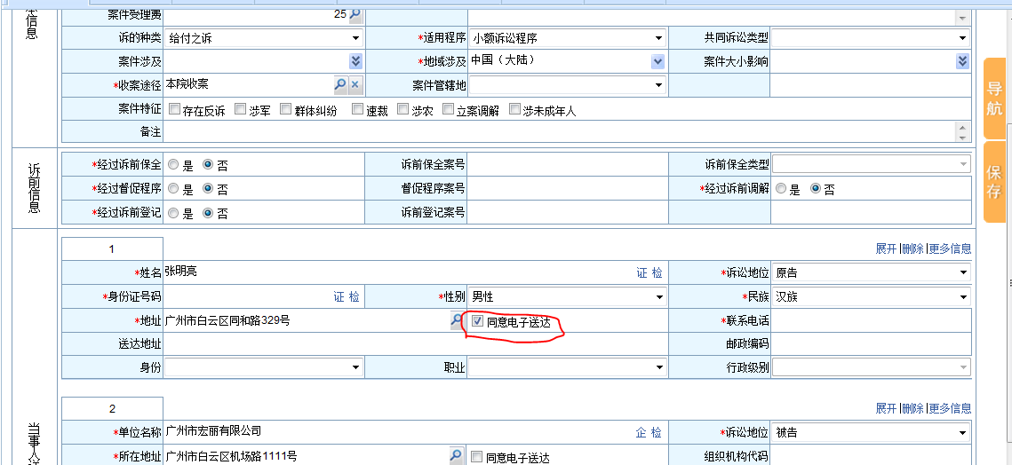

2、电子送达登记：
（1）进入送达登记：【我的立案】、【我的案件】，点击“操作”，进入个案操作，可通过“开庭通知”、“庭前送达”、“文书送达”或功能操作中的“送达记录”进入送达登记。
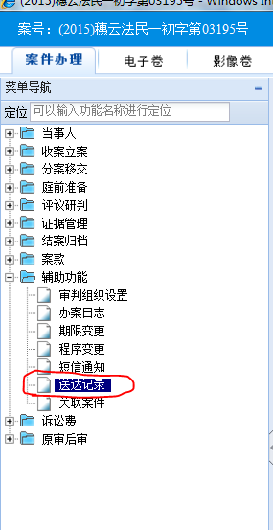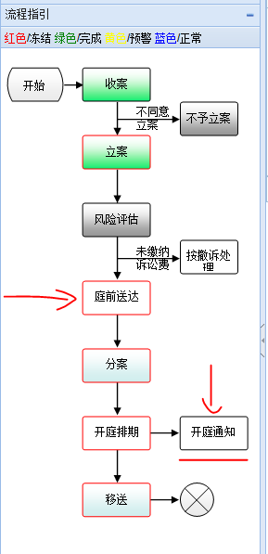

（2）送达登记：点击功能按钮【电子送达】，进入电子送达登记界面。
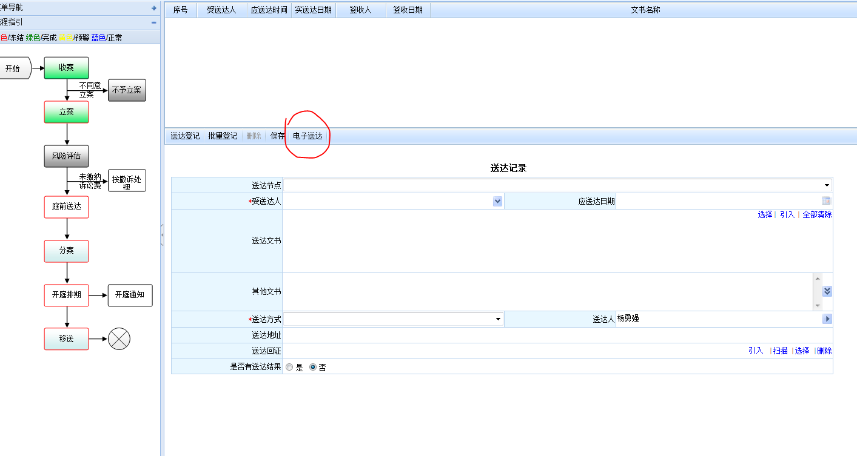
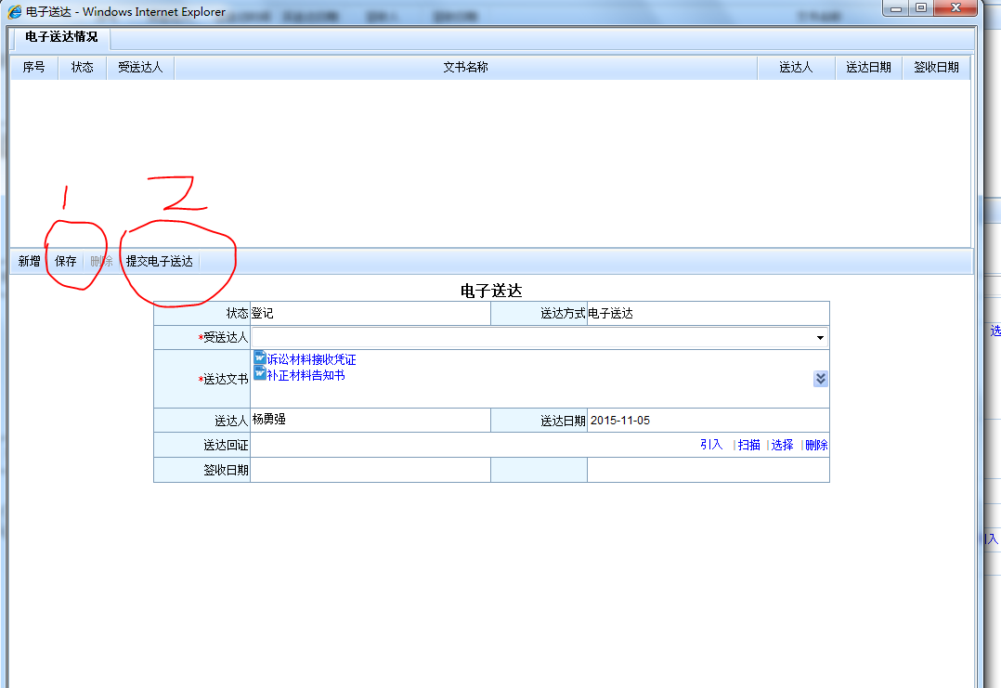
先【保存】，在点击【提交电子送达】

（3）填写送达信息，点击【保存】后，可通过点击【提交电子送达】进行电子送达发送
（4）电子送达发送后可通过列表状态查看发送状态，同时已发送电子邮件将在案件卷宗自动添加电子送达回证。
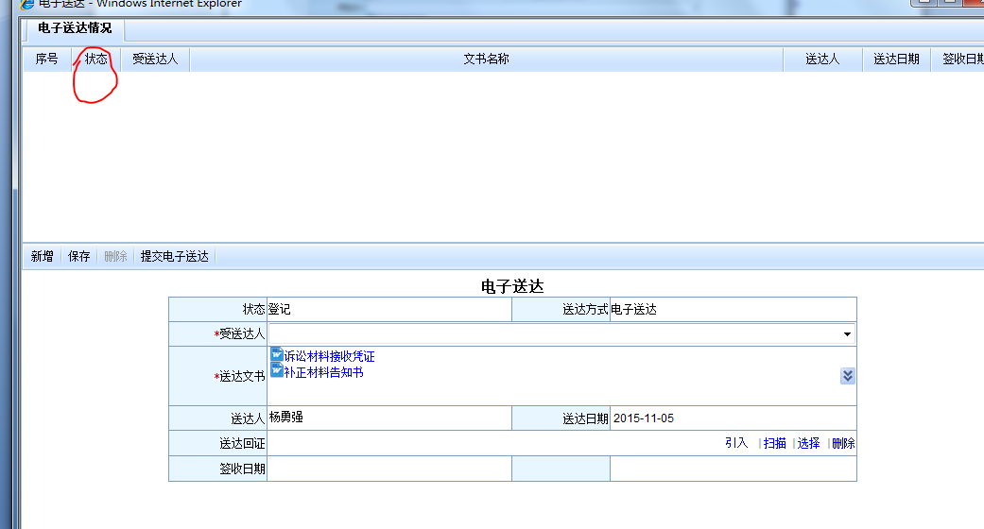
可查看送达状态
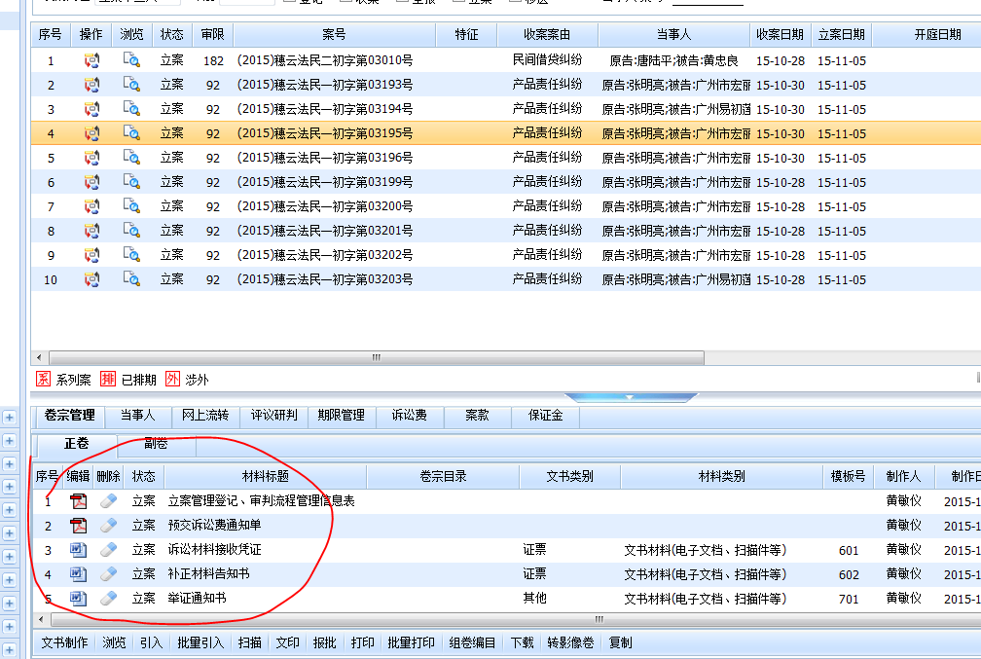
查看或打印电子送达回证
（5）以上电子送达登记只针对在审判系统中所立案件，对于在执行系统中所立的执行案件则在我的案件下的个案功能中进行电子送达登记，如图所示：
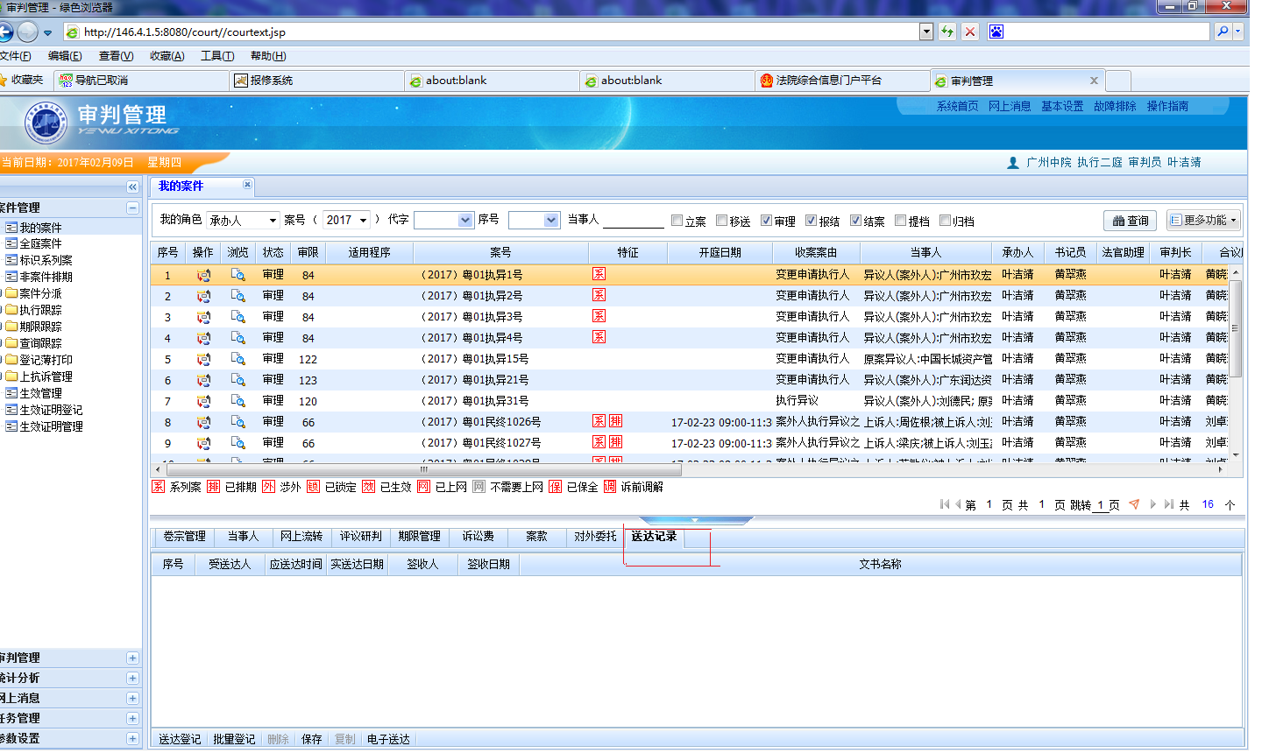

二、电子送达查询
有关电子送达查询则在系统统计分析功能模块下查询,包括电子送达签约查询、电子送达情况查询
